2023既有建筑薄抹灰保温层加固修缮技术规程

目 次
- 总 则 1
- 术 语 2
- 基本规定 3
- 评 估 3
  - 一般规定 3
  - 资料收集与现场查勘 4
  - 现场检查与现场检测 4
  - 结果评估 5
- 系统与材料 5
  - 一般规定 5
  - 系统 6
  - 保温材料 8
  - 配套材料 12
  - 系统性能 15
- 修缮设计 16
  - 一般规定 16
  - 叠加加固设计 17
  - 置换加固设计 17
  - 叠换加固设计 17
  - 保温装饰板工程修缮设计 17
7 施 工 18
  - 一般规定 18
  - 叠加加固施工 19
  - 置换加固施工 20
  - 叠换加固施工 21
  - 保温装饰板工程施工 21
  - 安全绿色施工 22
- 工程质量检验与验收 23
  - 一般规定 23
  - 薄抹灰保温层工程质量检验 23
  - 保温装饰板工程质量检验 24
  - 工程验收 25
附录A 空鼓面积比计算 26
附录B 现场抽样复验项目 27
附录C 借助构造柱、圈梁做基层保温 28

总 则

    - 为规范既有建筑外保温系统保温层加固修缮材料选用、现场查看、方案设计，有效治理外保温系统的缺陷，提高建筑外墙外保温系统安全性、热工性能和使用年限，制定本规程。
    - 本规程适用于既有建筑薄抹灰外墙外保温层及改用保温装饰板加固的修缮。
    - 外保温系统保温层加固工程施工高度不大应于 100m，当大于其施工高度应经专项论证。
    - 既有建筑外保温系统保温层加固修缮工程的设计和施工技术除应符合本规程外，尚应符合现 行国家、行业和辽宁省相关标准的规定

术 语

    - 外保温系统保温层加固修缮 external insulation layer thickness increase & strengthen for outer cladding
为保证既有建筑外保温系统达到现行的热工性和安全等性能，并消除其保温系统出现质量缺陷 和损伤，对既有建筑外墙外保温系统进行检查、评估后，对其保温层采取增厚加固的修复活动。
    - 外保温系统保温层加固工程 external insulation layer thickness-increase works
对原外保温系统保温层通过组合、组装和加固，安装固定在外墙外表面上所形成的建筑物实体, 简称加固工程。
    - 贯穿紧固件 Penetrated Split Bolts
指能同时穿透基层墙体和保温层后固定的杆状连接紧固件，分为直型、几型和凸型，统称紧固件。
    - 查 勘 survey
采用实地调查、观察或仪器检测的方法，寻找外墙外保温系统缺陷程度和缺陷范围的工作。
    - 空鼓面积比 empty drum area ratio
单一朝向立面（墙面）的外墙外保温系统空鼓总面积与该朝向外墙建筑立面（墙面）净面积的比值。
    - 界面增强材料 interface strengthening material
用于提高界面表层强度或提高界面粘结强度的界面预处理材料。
    - 叠加加固修缮 piled up thickness increase & repair
在原外墙外保温系统保温层表面增加一定厚度保温层的加固修缮措施。
    - 置换加固修缮 replacement thickness increase & repair
外墙外保温系统保温层与基层间发生脱落或拉拔强度低于规定值，将其保温系统完全清除后， 按重新设计保温层厚度进行加固修缮的措施。
    - 叠换加固修缮 superposition thickness increase & repair
指单元墙体范围内，叠加增厚与置换增厚共存混用的加固修缮措施。
    - 单元墙体 cell wall
未被装饰线条、变形缝等分割的连续外墙外保温墙体。

基本规定

    - 既有建筑外保温系统保温层加固修缮前，应对既有建筑外保温系统进行现场查勘和检测，根 据查勘和检测结果编制合理的书面评估报告，并根据评估报告结果编制专项修缮方案和施工设计。
    - 外保温系统保温层加固工程，应安全、牢固、可靠，在基层正常变形以及自重、风荷载和室 外气候的反复作用下，不应产生有害空鼓、变形、渗水。
    - 外保温系统保温层加固工程,应进行建筑节能设计、防火设计和抗风设计。
    - 外保温系统保温层应经热工计算确定保温层的厚度，工程修缮后外保温墙体的热工性能,应符 合现行国家标准《民用建筑热工设计规范》GB 50176，以及现行辽宁省地方标准《居住建筑节能设计标准》DB21/T 2885 的有关规定。
    - 外保温系统保温层加固的防火性能不得低于原有保温系统防火等级的设防，且应符合现行国 家标准《建筑防火通用规范》GB 55037 和《建筑设计防火规范》GB 50016 的有关规定。
    - 外保温系统保温层加固修缮，应对其做细部节点构造设计，做好密封防水处理，确保水分不 会渗入保温层及基层，重要部位做法应有详图，施工单位应掌握施工图中细部节点构造及有关技术 要求。
    - 砌体结构、混凝土结构缺陷，应按现行行业标准《民用建筑修缮工程施工标准》JGJ/T 112
中相关规定修复合格后，方可进行外保温系统保温层增厚修缮。
    - 外保温系统保温层加固工程各组成部分应具有物理-化学稳定性，所有组成材料应彼此相容、 匹配，对材料和施工质量有特别要求，应在技术文件上注明。
    - 外保温系统保温层加固工程必须保证安全，其安全要求除应符合本规程规定外，尚应符合现行国家有关安全、劳动保护和环境保护规定。
    - 外保温系统保温层加固工程，在正确使用和正常维护的条件下，其工程使用应在设计使用年 限之内。
    - 外保温系统保温层加固修缮后，应进行周期性检查，且检查周期根据保温系统已使用年限可按表 3.0.11 确定。
表 3.0.11 外保温系统检查周期

已使用年限A(年） | 检查周期
A≤9 | 3 年
9<A<15 | 2 年
A≥15 | 1 年

    - 外保温系统保温层加固修缮，严禁使用国家明令淘汰的材料。

评 估

一般规定

    - 外保温系统保温层加固修缮的评估，应由具备资质的独立第三方技术服务机构进行检测、鉴 定，并提出相应鉴定报告、评估报告。当发现外保温系统保温层已存在明显缺陷，产权单位或相关 管理部门可与工程施工单位协商制定修缮方案并组织施工。

    - 外保温系统保温层加固修缮的评估宜包括下列内容：
      - 对项目建设基本情况和缺陷等进行初步资料收集、初步调查；
      - 对外保温系统进行现场检查与检测；
      - 根据现场检查和现场检测结果进行分析，编制评估报告。
    - 基层结构出现损坏、明显缺陷或建筑外围护系统发生火灾后，对基层结构影响程度，应按现 行国家相关标准进行检测或鉴定。

资料收集与现场查勘

    - 在查勘工作进行前，应先进行下列资料收集：
      - 项目概况，包括建筑结构形式、保温系统构造和规模等；
      - 建筑原设计文件，包括设计变更资料；
      - 外保温系统及其组成材料的性能检测报告，隐蔽工程记录及施工方案、施工时间、施工记录、 施工期间环境条件、施工质量验收报告等；
5 外保温系统运行修缮记录，已使用年限等。
    - 现场查勘宜包括下列主要内容：
- 外保温系统缺陷部位、缺陷原因，对使用安全、使用功能的影响程度；
- 外保温系统空鼓、脱落、开裂等缺陷现状；
- 基层墙体检查；

现场检查与现场检测
    - 外保温系统的现场检查与现场检测，应按现行国家相关标准。
    - 现场检查与现场检测技术方案宜包括下列内容： 1 项目基本概况；
- 现场检查与现场检测的内容、依据；
- 现场检查与现场检测的方法、设备；
- 现场检测进度安排、安全保护措施等；
- 现场检测时间。
    - 外保温系统的缺陷检查宜包括下列内容：
      - 外保温系统检查包括外墙面普查、外保温系统构造检查和保温系统缺陷检查；
      - 外墙面普查主要检查外墙面是否有明显缺陷，可辅助利用红外热成像技术对外墙面缺陷进行检查；
      - 外保温系统保温层的不同类型缺陷部位及无缺陷部位抽查数量均不应少于 3 处。
      - 外保温系统构造检查应包括下列内容：
- 保温系统各组成材料的施工质量；
- 阳角、门窗洞口、女儿墙、变形缝和外出结构管线、设备等细部节点部位保温构造等。
3 外保温系统缺陷检查时，应采用文字、照片、视频等方法记录缺陷部位，缺陷类型、缺陷面积和程度。
    - 外保温系统现场检测应包括下列内容： 1 保温层厚度；
- 外保温系统拉伸粘结强度；
- 保护层（抹面层）与保温层间拉伸粘结强度；
- 外保温系统对热工缺陷影响。
    - 外保温系统性能检测，应根据检测项目选用对应技术标准。

- 外保温层厚度、构造做法检测，应按现行国家标准《建筑节能工程施工验收标准》GB 50411 规定进行。
- 外保温系统热工缺陷检测，宜选用红外热像法全数检测，检测应符合现行国家行业标准《居
住建筑节能检测标准》JGJ/T 132 规定,根据外墙外保温系统损坏情况检查和热工缺陷检测结果，记录破坏状态、缺陷产生原因、缺陷部位。
- 外保温系统拉伸粘结性能检测,宜选用下列相关技术标准：
- 外保温系统与基层墙体之间粘结性能检测，宜按现行行业标准《外墙外保温工程技术标准》 JGJ 144 进行；
- 外保温系统与基层墙体之间机械锚固力检测，应按现行行业标准《外墙保温用锚栓》JG/T 366规定进行；
- 抹面层或保护层与保温层之间拉伸粘结强度检测，应按现行行业标准《外墙外保温工程技术标准》JGJ 144 规定进行。

结果评估

    - 对外保温系统检测结果的评估可按下列要求进行：
      - 外保温系统的热功性能，应按现行辽宁省地方标准《居住建筑节能设计标准》DB21/T 2885 规定；
      - 外保温系统构造和缺陷检查结果的评估，可按现行国家标准《建筑节能工程施工质量验收标
准》GB 50411 规定，以及现行行业标准《建筑外墙外保温系统修缮标准》JGJ 376 执行；
      - 当采用红外热像法普查检测热工缺陷时，结果可按现行行业标准《居住建筑节能检测标准》JGJ/T 132 执行；
      - 外保温系统粘结性能现场检测结果的评估，安全性评估可按现行国家标准《外墙外保温系统材料安全性评价方法》GB/T 31435 执行，且在检测报告中应注明抽样部位、检测结果和破坏状态。
    - 外保温系统评估报告，应根据初步调查、现场检查与现场检测结果的评估进行编制，应包括下列主要内容：
- 委托单位和评估时间；
- 评估目的、范围、主要内容、依据；
- 外保温系统的设计、施工和使用等基本情况；
- 现场检查与现场检测的主要部位、过程、数据资料、分析评价等；
- 外保温系统的缺陷类型、缺陷面积及程度；
- 做出评估结论和处理意见。

系统与材料

一般规定

    - 外保温系统保温层加固用保温材料，以及工程所用其他材料的性能指标、类型、规格尺寸应 符合设计要求及相关产品标准的规定，加固用保温材料选用应符合下列规定：
      - 保温材料应与原保温系统同类材质；
      - 外保温层加固修缮后，建筑防火等级不得低于原系统要求，且有机类保温材料燃烧性能等级不得低于B1 级；
      - 建筑首层保温材料可采用两层耐碱玻纤网格布与保温板增强复合；
      - 在基层质量符合设计要求的情况下，置换增厚修缮可将原薄抹灰外墙外保温系统改用保温装饰板外墙外保温系统。
    - 保温层加固面积在 1000m2 及以上时，主要材料应经具备相应资质的检测单位按附录B进行现

场随机抽样复验，复验应为见证取样，产品技术性能应符合设计要求和本规程的规定，当复验结果 不合格时，工程施工中不得使用。
外保温系统保温层加固面积小于 1000m²以下时，按以上规定可少取样一组复验。
    - 外保温系统保温层加固用材料应由供应商配套供应，供应商应对材料技术性能负责。
    - 严禁使用对人体产生危害、对环境产生污染的材料。

系 统

    - 砌体基层结构外保温系统保温层修缮，可以选用直型紧固件穿透墙体加固，基本构造示意如 图 5.2.1-1、图 5.2.1-2 所示。
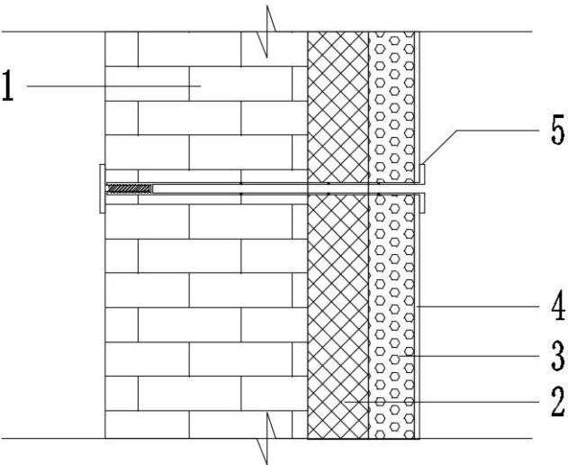
图 5.2.1-1 直型紧固件穿透叠加加固墙体系统构造
1-砌体基层；2-原保温层；3-增加保温层；4-饰面层；5-直型紧固件

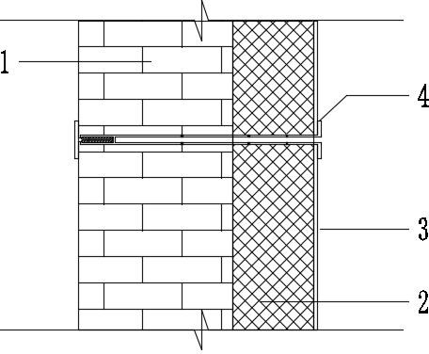

图 5.2.1-2 直型紧固件穿透置换加固系统构造1-砌体基层；2-置换保温层；3-饰面层；4-直型紧固件
    - 砌体基层结构选用保温装饰板系统修缮，可以选用几型或干字型等锚件穿透墙体加固，基本

以上内容仅为本文档的试下载部分，为可阅读页数的一半内容。如要下载或阅读全文，请访问：https://d.book118.com/178141076014006044

